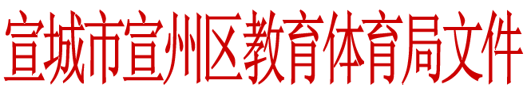
教研[2017]2号
关于公布宣州区第三届“牵手美文 走进经典”小学英语教师英语美文诵读表演比赛结果的通知

各学校：
根据宣州区教研[2016]65号文件，宣州区第三届“牵手美文 走进经典”小学英语教师英语美文诵读表演比赛活动已经结束，经公平公正公开地评选，从参赛的35个节目中共评出一等奖4名、二等奖8名、三等奖13名，现将评选结果公布如下，请获奖教师于近期来教研室领取获奖证书。

2017年1月4日

参赛教师 | 参赛节目 | 所在学校 | 奖次
杨柳中心小学 | Frozen | 陈小燕 赵青张春花 | 一等奖
沈村中心小学 | Face to face | 陈学慧 许娜 | 一等奖
市五小 | My dream | 陈晨 | 一等奖
蓝天学校 | Frozen | 王丽 高秋媛 | 一等奖
溪口中心小学 | Nature is speaking | 刘 璐 | 二等奖
寒亭中心小学 | Super mom | 钱琬 张诚 | 二等奖
水阳中心小学 | Walden | 马苏雅 | 二等奖
市十一小 | A boy and his tree | 王安月 汪丽娟 | 二等奖
市二小贝林校区 | Mother's love | 张春霞 陈伟 | 二等奖
市三小 | The beauty of Xuan Cheng is colourful | 汪圆圆 王艳 | 二等奖
市七小 | These things shall never die | 丁晓慧 陈陵阳 | 二等奖
市二小 | All flowers are beautiful | 余红娟 | 二等奖
棋盘学校 | Dance with my father | 夏梦艳 | 三等奖
市八小 | Titannic | 陈宣华 管琴 | 三等奖
水东中心小学 | Forever friend | 谢筱辉 杨盼 | 三等奖
文昌中心小学 | Time and love | 翟文娟 储小曼 | 三等奖
狸桥南湖小学 | The parent trap | 汤婷婷 陶俊 | 三等奖
五星中心小学 | The little match girl | 陈静 | 三等奖
狸桥中心小学 | The colours of friendship | 何俊 张露 何家兰 | 三等奖
养贤中心小学 | A bite of China | 夏青 王玲 刁节丰 | 三等奖
狸桥昝村小学 | A mother's letter to the world | 叶芬芳 | 三等奖
向阳中心小学 | Find Nemo | 候婷婷 | 三等奖
古泉中心小学 | The youth | 谢翠红 谢芳 岑荣 | 三等奖
新田中心小学 | 1ºc love | 陆岑慧 | 三等奖
金坝中心小学 | Somewhere I have never travelled | 王静 | 三等奖

